Ενότητα 7: Πρόσθεση και αφαίρεση μέχρι το 100
Διάβασε προσεκτικά:
- Ξέρεις ότι 3+4=7 άρα 23+4 =27
- Ξέρεις ότι 8-5=3 άρα 48-5 =43
- Γράψε τον αριθμό.
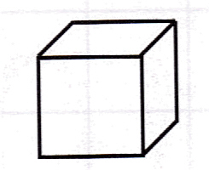  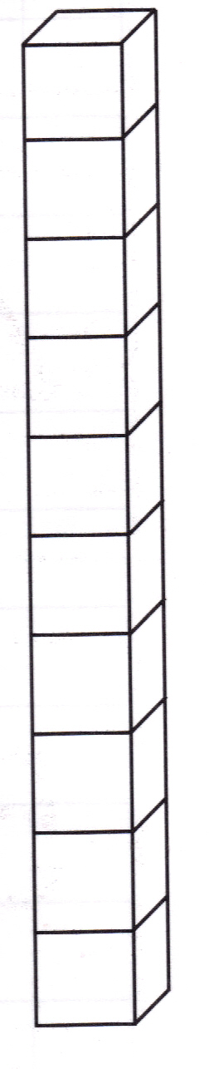  ______ | _______ | _______
_______ | ________ | ______

- Γράψε τον αριθμό.
5 δεκάδες + 6 μονάδες ____ 4 δεκάδες + 1 μονάδα ___
7 δεκάδες + 1 μονάδα ____ 40+9 ___
82 μονάδες ____ 78 μονάδες ___
3 μονάδες + 9 δεκάδες ____ 8 μονάδες + 1 δεκάδα ___
50 + 6 ____ 2 δεκάδες + 6 μονάδες ___
- μονάδες + 8 δεκάδες ____ 43 μονάδες ____

- Γράψε τον αριθμό.
ενενήντα οχτώ ____ είκοσι οχτώ ____
εβδομήντα εννιά ____ πενήντα πέντε ____
σαράντα τρία ____ εξήντα τέσσερα ____

- Χρωμάτισε όσα σου λέει ο αριθμός.
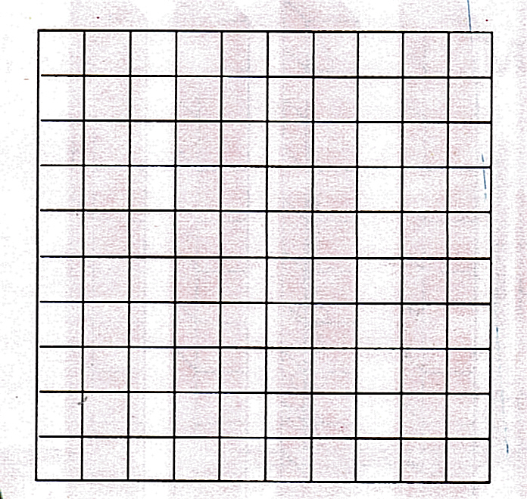

46 73 38

- Κάνε τις πράξεις.

40+40=…… 50+30=……. 30+30=…… 90-40=……
40+4=……. 50+3=……. 30+3=…….. 94-4=…….
70+20=……. 30+10=……. 70-20=…… 80-60=……

70+2=……… 30+1=…….. 72-2=…….. 86-6=……..
12-9=…….. 16-7=……. 7+…….=14 5+…….=12
13-4=……. 11-8=……. 8+……=17 8+…….=15

15-8=……. 13-7=….. 9+……=15 9+…….=17
14-9=……. 14-7=….. 6+…….=13 7+…….=11
12-5=……. 16-8=….. 7+…….=16 4+…….=12
11-7=……. 11-5=……. 8+…….=12 5+……..=13

- Πήγαινε στο βιβλίο μαθηματικών β δημοτικού μέρος 3 και κάνε τις σελίδες 9,10 και 11.

- Ώρα για προβλήματα
- Η Ελένη είχε στη συλλογή της 36 γραμματόσημα. Της χάρισε 3 καινούρια η θεία της. Πόσα γραμματόσημα έχει τώρα;

Μαθηματική Πρόταση:…………………………………………………………………

Απάντηση:………………………………………………………………………………………

- Η Λορέιν είχε στον κουμπαρά της μερικά χρήματα. Ξόδεψε €5 για να αγοράσει ένα βιβλίο. Της έμειναν €23. Πόσα χρήματα είχε στην αρχή;

Μαθηματική Πρόταση:…………………………………………………………………

Απάντηση:………………………………………………………………………………………

- Ο Δημήτρης ήταν χθες στη σελίδα 24 του παραμυθιού που διαβάζει. Σήμερα έφτασε στην 27. Πόσες σελίδες διάβασε σήμερα;

Μαθηματική Πρόταση:…………………………………………………………………

Απάντηση:………………………………………………………………………………………

- Προσπάθησε τώρα να κάνεις τα προβλήματα στη σελίδα 12 του βιβλίου σου (βιβλίο μαθηματικών β δημοτικού, μέρος 3)

